Исходный массив данных:
1) Последовательность заявленных доходностей портфеля
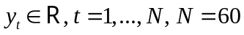.
2) Последовательность индексов (доходностей) классов базовых активов, 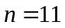:
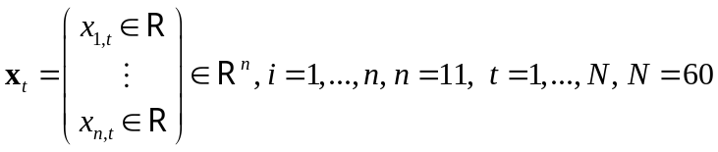. (1)

Предполагаемая модель:
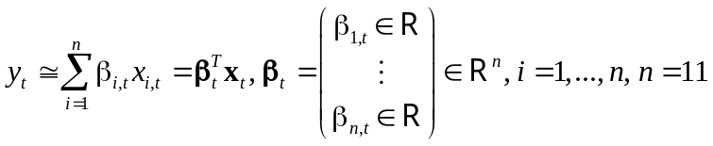, 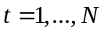. (2)
Принятая квадратичная функция потерь:
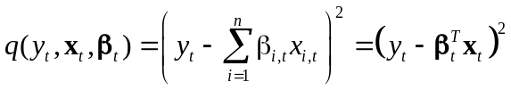. (3)
«Наивный» принцип минимизации эмпирического риска, т.е. среднего значения функции потерь:
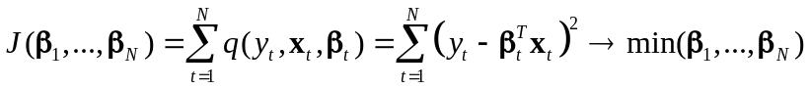. (4)
Число неизвестных бэтта-коэффициентов 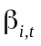 равно 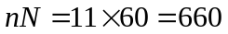, что в 11 раз (примерно на порядок) превышает число доступных равенств 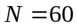 (2).
Для более-менее надежного оценивания число оцениваемых величин должно быть примерно в 10 раз (на порядок) меньше числа доступных равенств.

Регуляризующая функция, отражающая дополнительные предположения наблюдателя о неизвестной последовательности векторных бета-коэффициентов 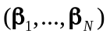. Предполагается, что искомые бета-коэффициенты относительно медленно изменяются во времени.
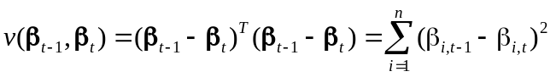. (5)

Принцип минимизации регуляризованного эмпирического риска:
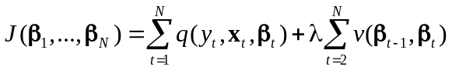. (6)

В наших простейших предположениях (3)-(5):
. (7)
Параметр сглаживания 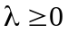.
Если принять очень большое значение параметра сглаживания 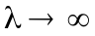, на практике для данных MPI 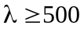, то критерий (7) даст оценки 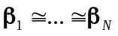. Это означает, что эффективное число оцениваемых параметров модели
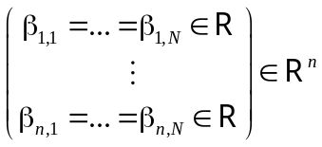 будет равно , т.е. все равно не будет удовлетворять требования быть по крайней мере на порядок меньше числа имеющихся равенств .

Это качественное суждение подкрепляется экспериментом по подбору сглаживания с точки зрения минимума критерия скользящего контроля (критерия Leave-One-Out), примененного к (7). С ростом ошибка скользящего контроля (Predicted 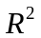) монотонно уменьшается, что означает требование бесконечного увеличения параметра сглаживания.

Неизбежно нужна более жесткая регуляризация, т.е. привлечение некоторых дополнительных предположений, которые уменьшили бы эффективную размерность совокупности оцениваемых параметров еще, как минимум, вдвое.

Источник такого предположения виден из графиков доходностей базовых активов (1):
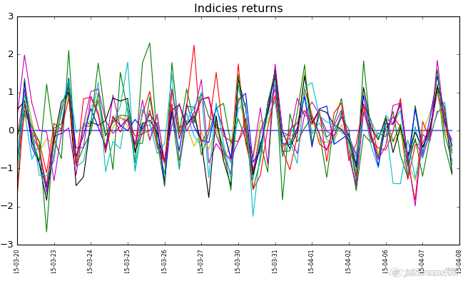 Рис. 1.
Видно невооруженным глазом, что доходности базовых активов 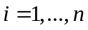, , как функции времени 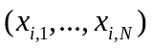 очень «похожи». Если пользоваться вероятностным языком, то следовало бы сказать, что они сильно коррелированы друг с другом.

Эту же особенность можно выразить как наличие небольшого числа общих скрытых факторов, определяющих существенную долю изменчивости во времени доходностей всех базовых активов. Неотрицательно определенная матрица 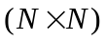
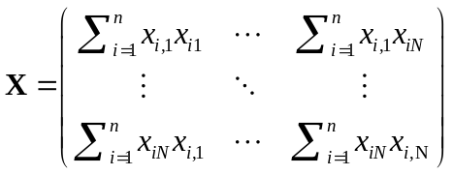,
построенная согласно обозначению (1), имеет отличных от нуля собственных чисел из общего их количества . Вот эти собственные числа 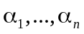 в порядке убывания:
231.70292839 43.1197528 26.1850778 22.82584839 16.20726111
12.07312984 2.91257297 7.35793332 5.93053777 5.27345553
4.19706855 (далее 49 нулей 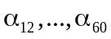).
Им соответствуют собственных ортонормированных векторов 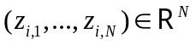,
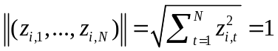, 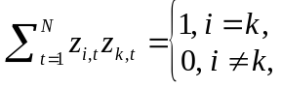 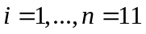,
которые условно показаны на следующем рисунке в масштабированном виде 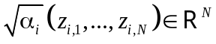, каждый с нормой 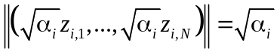:
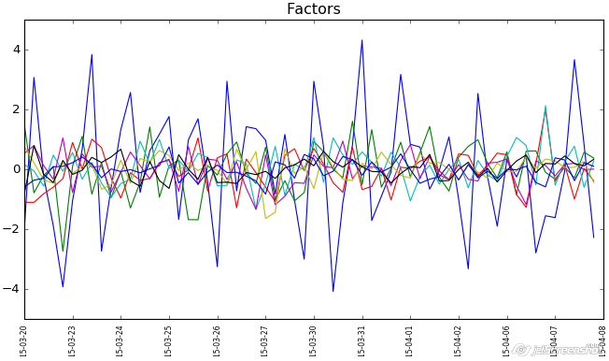 Рис. 2.
1 60
Это и есть ортогональных («некоррелированных») скрытых факторов, через которые полностью представимы индексы исходных доходностей классов базовых активов (1) как линейные комбинации. Как видим, четко виден главный скрытый фактор с максимальной нормой, именно он определяет характерный «зубчатый» характер исходных доходностей во времени (рис. 1).

Нам будет удобно представить скрытые факторы в виде структуры, полностью аналогичной (1):
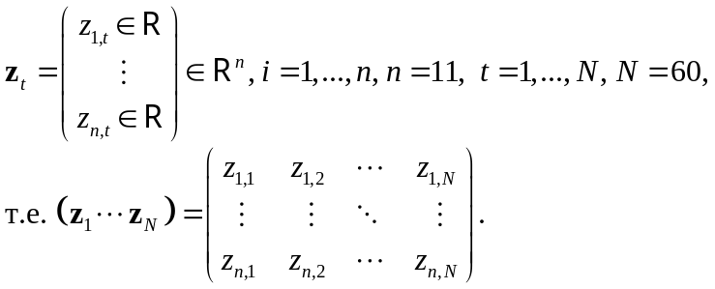, (8)
Можно показать, что скрытые факторы 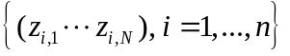 являются линейными комбинациями исходных доходностей классов активов (1)
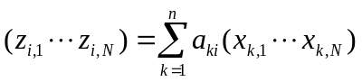
с коэффициентами 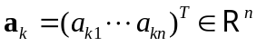, в качестве которых выступают собственные векторы матрицы
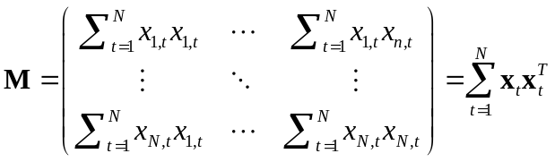 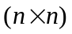 согласно (1). (9)
В обозначениях (8)
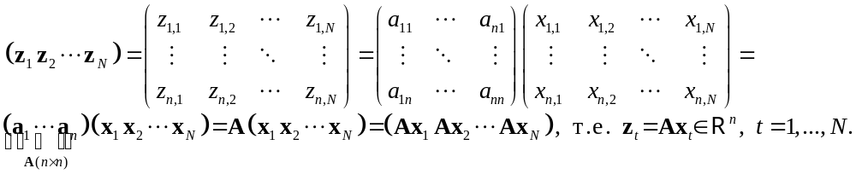 (10)
Здесь 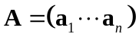 – квадратная матрица , составленная из собственных векторов матрицы 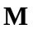 (9) как из столбцов в порядке убывания собственных чисел. Поскольку собственные векторы составляют ортонормированную систему в 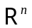, то матрица 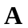 обратима, причем 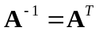.

Из (10) следует, что
